ご本人とご家族の病気に関する調査票

当院ではご自身やご家族の病気について詳しくお伺いするために、調査票の記入をお願いしています。ご記入いただいた情報をもとに、必要に応じて医療スタッフが直接詳しく伺うことがあります。遺伝的なリスクが高いと判断された場合には、当院遺伝カウンセリング外来で詳細な遺伝カウンセリングなどを受けることをお勧めする場合があります。
氏名（ひらがな）＿＿＿＿＿＿＿＿＿＿＿＿＿＿＿ 年齢＿＿＿＿歳
ご記入日 年 月 日
あなたが今までに罹った病気の種類と、その年齢を教えてください。

父親/父親側の家系
母親/母親側の家系 に、がんの方がいらっしゃるかを伺います。
兄弟(姉妹)/子供
下の図を参考に、右の表にご記入下さい。
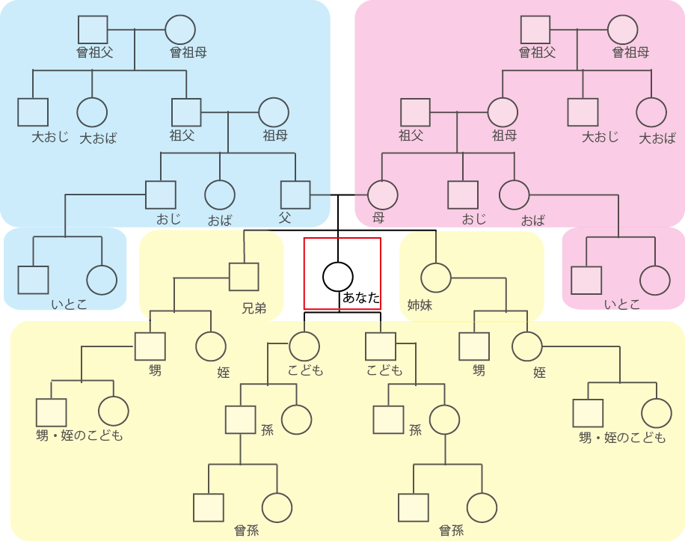

（記入例）
 | 父親/  父親側の家系 | 診断された年齢 | 母親/  母親側の家系 | 診断された年齢 | 兄弟(姉妹)/  子供 | 診断された年齢
乳がん | なし | ― | おば  いとこ | 36才  40才代 | 姉 | 48才
肺がん | 父 | 62才 | 祖父 | 不詳

 | 父親/  父親側の家系 | 診断された年齢 | 母親/  母親側の家系 | 診断された年齢 | 兄弟(姉妹)/  子供 | 診断された年齢

その他の腫瘍（良性か悪性か分からないものなど）
ご不明点がある場合には遠慮なくスタッフまでお知らせください。

